
LAPORAN PROJECT WORK

Dice of Doom: Game 2D Pixel Roguelike Dengan Mekanisme Random Number Generator (RNG)

ARTHA ARDIANSYAH
23996/2045.063

GURU PEMBIMBING :
Yanuar Setyoningsih, S.Pd
Venny Meida Hersianty, S.Tr.Kom

BIDANG KEAHLIAN TEKNOLOGI INFORMASI DAN KOMUNIKASI
PROGRAM KEAHLIAN PENGEMBANGAN PERANGKAT LUNAK DAN GIM
KONSENTRASI KEAHLIAN REKAYASA PERANGKAT LUNAK
SMK PGRI 3 MALANG
2026

LEMBAR PERSETUJUAN

JUDUL : Dice of Doom: Game 2D Pixel Roguelike Dengan Mekanisme Random Number Generator (RNG)
OLEH : ARTHA ARDIANYSAH
Mengetahui :
Pembimbing 1 | Pembimbing 2
Yanuar Setyoningsih, S.Pd | Venny Meida Hersianty, S.Tr.Kom
Menyetujui :
Kepala Bengkel TIK | Guru Wali
Eko Mulyanto, S.Pd | Sri Ira Herawati, S.Pd
Kepala Bidang Keahlian TIK
Yanri Nur Wibowo, ST
NIS : 23996/2045.063

LEMBAR PENGESAHAN

Judul : DICE OF DOOM: GAME 2D PIXEL ROGUELIKE DENGAN MEKANISME RANDOM NUMBER GENERATOR (RNG)
Oleh : ARTHA ARDIANSYAH
NIS : 23996/2045.063
Tanggal Ujian : ………………………….
Pembimbing :
Pembimbing 1 | Pembimbing 2
Yanuar Setyoningsih, S.Pd | Venny Meida Hersianty, S.Tr.Kom
Penguji :
Penguji 1 | Penguji 2
(……………………………………………….) | (……………………………………………….)

UCAPAN TERIMAKASIH
Tugas akhir ini dapat tersusun berkat bantuan, bimbingan dan saran-saran serta masukan dari berbagai pihak hingga laporan ini dapat terselesaikan. Oleh karena itu pada kesempatan ini penulis ingin mengucapkan terima kasih yang sebesar-besarnya kepada :
- Allah SWT atas Kesehatan dan kelancaran penulis.
- Kedua Orang Tua atas doa dan dukungannya
- Bapak Moch. Lukman Hakim, S.T selaku kepala sekolah SMK PGRI 3 Malang
- Ibu Sri Ira Herawati, S.Pd selaku guru wali
- Ibu Yanuar Setyoningsih, S.Pd selaku guru pembimbing 1
- Ibu Venny Meida Hersianty,S.Tr.Kom selaku pembimbing 2.
- Bapak Yanri Nur Wibowo, ST selaku Kepala Bidang Teknik Informatika SMK PGRI 3 Malang.
- Bapak Eko Mulyanto, S.Pd selaku Kepala Bengkel Teknik Informatika SMK PGRI 3 Malang.
- Serta teman-teman penulis yang membantu selama penyelesaian laporan dan project.

KATA PENGANTAR
Segala puja dan puji kita panjatkan kepada Allah SWT atas kesehatan dan pertolongan-Nya dalam menyelesaikan tugas akhir ini. Juga, shalawat serta salam senantiasa kita limpahkan kepada Nabi Muhammad SAW.
Dalam laporan ini, penulis akan menguraikan komponen-komponen yang terlibat dalam pengembangan tugas akhir "DICE OF DOOM: GAME 2D PIXEL ROGU ROGUELIKE DENGAN MEKANISME RANDOM NUMBER GENERATOR (RNG)."
Penulis juga mengucapkan terima kasih kepada guru pembimbing yang telah memberikan bimbingan berharga dalam penyusunan laporan ini, serta kepada semua pihak yang terlibat dalam proyek ini.

Malang,
Penulis
(Artha Ardiansyah)
23996/2045.063

DAFTAR ISI
LEMBAR PERSETUJUAN ii
LEMBAR PENGESAHAN iii
UCAPAN TERIMAKASIH iv
KATA PENGANTAR v
DAFTAR ISI vi
DAFTAR GAMBAR viii
DAFTAR TABEL xi
BAB I PENDAHULUAN 1
1.1 Latar Belakang 1
1.2 Rumusan Masalah 2
1.3 Tujuan dan Manfaat 2
1.4 Batasan Masalah 3
1.5 Metode Penelitian 5
1.6 Sistematika Penulisan 6
1.7 Rencana Kegiatan 7
BAB II TINJAUAN PUSTAKA 8
2.1 Website 8
2.2 HTML 9
2.3 CSS 15
2.4 PHP 22
2.5 JavaScript 27
2.6 XAMPP 28
2.7 MySQL 29
2.8 Database 32
2.9 Visual Studio Code 32
2.10 Flowchart 33
2.12 DFD 36
2.13 ERD 39
BAB III PROSES PERANCANGAN 44
3.1 DFD (Data Flow Diagram) 44
3.1.1 DFD Level 0 44
3.1.2 DFD Level 1 45
3.2.1 Flowchart User 45
3.2.2 Flowchart Admin 47
3.2 ERD 48
3.3 Tabel 49
3.4 Rancangan Tampilan Website / Mock Up 51
BAB IV HASIL DAN PEMBAHASAN 57
4.1 Halamn utama 57
4.2 Halaman Login 58
4.3 Halaman Register 59
4.4 Halaman Profile 60
4.5 Halaman My Works 61
4.6 Halaman History 62
4.7 Halaman Add Work 63
4.8 Halaman Edit Work 64
4.9 Halaman View Work 65
4.10 Halaman Add Chapter 66
4.11 Halaman View Chapter 67
4.12 Halaman Manage Report 68
4.13 Halaman List Ban 69
4.14 Halaman Manage Kategori. 70
BAB V KESIMPUL AN DAN SARAN 71
5.1 Kesimpulan 71
5.2 Saran 72
5.2.1 Peningkatan Keamanan Website 72
5.2.2 Pengembangan Fitur Sosial 72
5.2.3 Perbaikan dan Penyempurnaan Antarmuka Pengguna 73
5.2.4 Pengembangan Versi Mobile 73
Daftar Pustaka 74
BIODATA PENULIS 76

DAFTAR GAMBAR
Gambar 2. 1 Unity 8
Gambar 2. 2 HTML 9
Gambar 2. 3 CSS 12
Gambar 2. 5 Java Sript 13
Gambar 2. 6 XAMPP 14
Gambar 2. 7 My SQL 15
Gambar 2. 8 DataBase 17
Gambar 2. 9 Visual Studio Code 18
Gambar 2. 10 Flowchart 18
Gambar 2. 11 DFD 21
Gambar 2. 12 ERD 24
Gambar 2. 13 Relasi ERD 26

Gambar 3. 1 DFD Level 0 44
Gambar 3. 2 DFD Level 1 45
Gambar 3. 3 Flowchar User 46
Gambar 3. 4 Flowchart Admin 47
Gambar 3. 5 ERD 48
Gambar 3. 6 Halaman Utama 51
Gambar 3. 7 Halman Login/Register 52
Gambar 3. 8 Halaman Works 52
Gambar 3. 9 Halman Add Works 53
Gambar 3. 10 Halaman View My Works 53
Gambar 3. 11 Halaman View Chapter 54
Gambar 3. 12 Halaman View My Chapter 54
Gambar 3. 13 Halaman View Work 55
Gambar 3. 14 Halaman Manage Report 55
Gambar 3. 15 Halaman List Ban 56
Gambar 3. 16 Halaman Manage Categories 56

Gambar 4. 1 Halaman Utama 57
Gambar 4. 2 Halaman Login 58
Gambar 4. 3 Halaman Register 59
Gambar 4. 4 Halaman Profile 60
Gambar 4. 5 Halaman My Works 61
Gambar 4. 6 Halaman History 62
Gambar 4. 7 Halaman Add Work 63
Gambar 4. 8 Halaman Edit Work 64
Gambar 4. 9 Halaman View Work 65
Gambar 4. 10 Halaman Add Chapter 66
Gambar 4. 11 Halaman View Chapter 67
Gambar 4. 12 Halaman Manage Report 68
Gambar 4. 13 Halaman List Ban 69
Gambar 4. 14 Halaman Manage Kategori 70

DAFTAR TABEL
Tabel 1.1 Rancangan Kegiatan 7
Tabel 2 User 49
Tabel 3 Work 49
Tabel 4 Rattings 49
Tabel 5 Chapters 50
Tabel 6 Coments 50
Tabel 7 Chapter-Marks 50
Tabel 8 Reading-History 50
Tabel 9 Reports 51

BAB I
PENDAHULUAN

1.1 Latar Belakang
Perkembangan industri game digital yang semakin pesat menjadikan penguasaan keterampilan pengembangan game sebagai kompetensi penting bagi siswa Program Keahlian Rekayasa Perangkat Lunak (RPL). Dalam pengembangan game, diperlukan perancangan sistem yang baik agar permainan tidak monoton dan mampu memberikan pengalaman bermain yang berbeda. Salah satu mekanisme yang sering digunakan untuk mencapai hal tersebut adalah Random Number Generator (RNG), yaitu sistem yang menghasilkan kejadian acak sehingga permainan menjadi lebih dinamis dan menantang.
Berdasarkan hal tersebut, penulis mengembangkan game Dice of Doom, sebuah game 2D pixel roguelike yang menerapkan mekanisme RNG sebagai inti gameplay. Pemilihan genre roguelike bertujuan untuk menghadirkan tingkat tantangan serta variasi permainan yang tinggi, sedangkan penggunaan visual 2D pixel dipilih karena sederhana namun efektif dan sesuai dengan kemampuan pengembangan penulis.
Melalui pengembangan project ini, penulis berupaya mengimplementasikan hasil pembelajaran yang telah diperoleh selama proses pendidikan dan kegiatan Praktik Kerja Industri (Prakerin), khususnya dalam bidang pemrograman, logika algoritma, dan perancangan sistem. Project ini diharapkan dapat menjadi sarana untuk meningkatkan kompetensi penulis serta menghasilkan karya yang bermanfaat dan aplikatif sesuai dengan bidang keahlian yang ditempuh.

Rumusan Masalah
- Bagaimana menyediakan sistem penyimpanan data (save system) pada game Dice of Doom agar progres permainan dapat disimpan dan dimuat kembali dengan baik?
- Bagaimana merancang sistem inventori dalam game Dice of Doom untuk mengelola item secara efektif selama permainan berlangsung?
- Bagaimana mengintegrasikan mekanisme Random Number Generator (RNG) ke dalam gameplay agar permainan menjadi lebih bervariasi dan menantang?

Tujuan dan Manfaat
Tujuan dari dibuatnya Game ini adalah :
- Mengembangkan sistem penyimpanan data (save system) pada game Dice of Doom agar progres permainan dapat disimpan dan dimuat kembali dengan baik.
- Merancang dan mengimplementasikan sistem inventori untuk mengelola item dalam permainan secara efektif.Menyediakan fitur manajemen karya yang lengkap untuk penulis.
- Menerapkan mekanisme Random Number Generator (RNG) dalam gameplay guna menciptakan variasi dan tantangan permainan.

Manfaat dari dibuatnya Game ini adalah :
  - Bagi penulis sebagai sarana untuk mengimplementasikan kemampuan pemrograman, logika algoritma, serta perancangan sistem game yang telah dipelajari selama proses pendidikan.Mempermudah pembaca dalam menemukan dan membaca novel favorit mereka.
  - Menjadi salah satu alternatif hiburan berbasis game 2D yang mengutamakan tantangan, strategi, dan variasi permainan.
  - Dapat dijadikan sebagai dasar atau referensi dalam pengembangan game sejenis yang lebih kompleks di masa mendatang.

Batasan Masalah
- Sistem penyimpanan data (save system) akan dirancang untuk menyimpan progres permainan pemain, seperti status karakter dan perkembangan permainan. Sistem ini memungkinkan pemain untuk melanjutkan permainan dari kondisi terakhir tanpa harus mengulang dari awal. Penyimpanan data dilakukan secara lokal dengan struktur data yang sederhana dan mudah diakses oleh sistem game.
- Sistem inventori akan dirancang untuk mengelola item yang diperoleh pemain selama permainan berlangsung. Inventori memungkinkan pemain untuk menyimpan, menggunakan, dan mengatur item yang dimiliki secara terstruktur. Antarmuka inventori dibuat sederhana agar mudah dipahami dan digunakan oleh pemain selama gameplay.
- Mekanisme Random Number Generator (RNG) akan diterapkan untuk menentukan berbagai kejadian dalam permainan, seperti perolehan item dan hasil aksi tertentu. Penerapan RNG bertujuan untuk menciptakan variasi dan tantangan sehingga permainan tidak terasa monoton. Sistem RNG dirancang agar tetap seimbang sehingga permainan tetap adil dan menyenangkan bagi pemain.

1.5 Metode Penelitian
Penulis akan melakukan studi literatur serta merancang sistem dan antarmuka permainan yang berfokus pada kemudahan penggunaan. Pada tahap implementasi, game Dice of Doom dikembangkan menggunakan Unity dengan bahasa pemrograman C#, serta memanfaatkan aset grafis 2D pixel. Uji coba game dilakukan melalui pengujian fungsional untuk mengidentifikasi kesalahan logika dan kekurangan sistem, kemudian penulis menerapkan hasil uji coba tersebut guna memastikan sistem penyimpanan data, inventori, dan mekanisme Random Number Generator (RNG) dapat berjalan dengan baik dan game berfungsi sesuai dengan perancangan.

1.6 Sistematika Penulisan
Adapun sistematika penulisan untuk menyusun Laporan Tugas Akhir adalah sebagai berikut:
BAB I PENDAHULUAN
Berisi mengenai Latar Belakang, Perumusan Masalah, Tujuan dan Manfaat Penelitian, Batasan Masalah, Metode Penelitian, Sistematika Penulisan dan Rencana Kegiatan.
BAB II TINJAUAN PUSTAKA
Dalam bab ini nantinya akan dijelaskan tentang beberapa hal yang berhubungan dengan pengembangan aplikasi dan mekanisme yang digunakan
BAB III PROSES PERANCANGAN
Bab ini akan menjelaskan tentang proses perancangan aplikasi mulai dari alur, method, hingga display program yang akan dibuat.
BAB IV HASIL PEMBAHASAN
Bab ini akan memaparkan tahapan penelitian mulai dari analisis, desain, hingga hasil testing dan implementasinya.
BAB V PENUTUP
Berisi kesimpulan dan saran yang mendukung untuk pengembangan sistem dari konsep yang telah ditunjukkan.

1.7 Rencana Kegiatan

Tabel 1.1 Rancangan Kegiatan

No. | Kegiatan | Bulan
No. | Kegiatan | januari |  |  |  | Februari
No. | Kegiatan | 1 | 2 | 3 | 4 | 1 | 2 | 3 | 4
1 | bab1
2 | Bab 2
3 | bab3
4 | bab4
5 | bab5
6 | Pengerjaan Project

BAB II
TINJAUAN PUSTAKA


UNITY
Gambar 2. 1 Unity
Sumber: https://en.wikipedia.org/wiki/File:Unity_2021.svg
Unity adalah sebuah game engine yang digunakan untuk mengembangkan game 2D maupun 3D. Unity menyediakan berbagai fitur yang mendukung proses pengembangan game, seperti pengelolaan aset, pengaturan scene, pembuatan objek permainan, serta pengujian game secara langsung. Dengan antarmuka yang mudah digunakan dan dokumentasi yang lengkap, Unity banyak dimanfaatkan oleh pengembang game, baik pemula maupun profesional.
Pada project Dice of Doom, Unity digunakan sebagai alat utama dalam proses perancangan dan pengembangan game. Unity berperan dalam mengatur alur permainan, menampilkan grafis 2D pixel, serta mengintegrasikan berbagai sistem permainan seperti inventori, penyimpanan data (save system), dan mekanisme Random Number Generator (RNG) agar game dapat berjalan sesuai dengan perancangan.

C#

Gambar 2. 2 C#
Sumber: https://commons.wikimedia.org/wiki/File:Csharp_Logo.png
- Pengertian C#
C# (dibaca C-Sharp) adalah bahasa pemrograman berorientasi objek yang dikembangkan oleh Microsoft dan berjalan di atas platform .NET. Bahasa pemrograman C# dirancang untuk memudahkan pengembang dalam membuat aplikasi yang terstruktur, aman, dan mudah dikembangkan, termasuk aplikasi desktop, web, dan game.
C# menggunakan konsep pemrograman berorientasi objek seperti class, object, inheritance, encapsulation, dan polymorphism. Dengan konsep tersebut, kode program dapat disusun secara modular sehingga lebih mudah dipelihara dan dikembangkan. Dalam pengembangan game, C# banyak digunakan karena memiliki sintaks yang jelas dan mudah dipahami.

- Peran C# dalam Pengembangan Game
Dalam pengembangan game, bahasa pemrograman C# digunakan untuk mengatur logika permainan dan interaksi antar objek. C# berperan dalam mengontrol pergerakan karakter, sistem inventori, sistem penyimpanan data (save system), serta mekanisme permainan lainnya.
C# juga menjadi bahasa utama yang digunakan pada game engine Unity, sehingga memudahkan pengembang dalam mengintegrasikan logika permainan dengan tampilan visual dan komponen game yang tersedia.

- Manfaat C#:
- Memiliki sintaks yang jelas dan terstruktur sehingga mudah dipelajari dan dipahami.
- Mendukung pemrograman berorientasi objek yang memudahkan pengelolaan dan pengembangan sistem program.
- Terintegrasi dengan baik dengan game engine Unity untuk pengembangan game 2D maupun 3D.
- Memudahkan pembuatan dan pengaturan logika permainan serta interaksi antar objek.
- Memiliki dokumentasi serta komunitas pengguna yang luas sebagai sumber pembelajaran.

- Contoh kode C#:

using System;
class Program
{
static void Main(string[] args){
Console.WriteLine("Hello World");
}}
- Penjelasan C#:

Using System; :
Digunakan untuk memanggil namespace System yang berisi kelas-kelas dasar, seperti Console, yang digunakan untuk input dan output.
class Program:
Merupakan deklarasi sebuah kelas dengan nama Program. Dalam C#, semua kode program harus berada di dalam kelas.

static void Main(string[] args):
Merupakan metode utama (main method) yang pertama kali dijalankan saat program dieksekusi. Program C# akan selalu mencari metode Main sebagai titik awal eksekusi.

<meta charset="UTF-8">:
Menentukan karakter encoding yang digunakan oleh dokumen ini, yaitu UTF-8. UTF-8 mendukung hampir semua karakter dari berbagai bahasa, termasuk simbol.

Console.WriteLine("Hello World");:
Digunakan untuk menampilkan teks Hello World ke layar konsol.

- Kesimpulan

Bahasa pemrograman C# merupakan bahasa yang digunakan untuk mengatur logika dan alur program dalam pengembangan aplikasi dan game. Dengan struktur kode yang jelas dan mudah dipahami, C# sangat sesuai digunakan dalam pengembangan game menggunakan Unity, terutama untuk mengelola sistem permainan secara terstruktur.

PHP


Random Number Generator (RNG)
Sumber: https://www.reddit.com/r/logodesign/comments/13b9gdx/rng_random_number_generator_for_a_videogame/
Gambar 2. 3 RNG
Random Number Generator (RNG) adalah metode atau algoritma yang digunakan untuk menghasilkan nilai secara acak. Dalam pengembangan game, RNG digunakan untuk menentukan berbagai kejadian yang bersifat tidak pasti, seperti kemunculan item, variasi musuh, atau hasil aksi tertentu. Penerapan RNG bertujuan untuk menciptakan variasi gameplay sehingga permainan menjadi lebih dinamis dan tidak monoton

Game 2D dan Roguelike
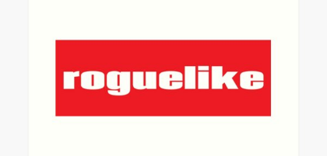
sumber: https://www.redbubble.com/i/art-print/Roguelike-Words-Gamer-Use-by-WordsGamersUse/44704765.1G4ZT
Gambar 2. 5 Java Sript
Game 2D adalah jenis permainan digital yang ditampilkan dalam dua dimensi, yaitu sumbu horizontal dan vertikal, dengan objek permainan berbentuk gambar datar. Sementara itu, roguelike merupakan genre game yang menekankan tingkat tantangan tinggi, penggunaan elemen acak, dan variasi permainan pada setiap sesi bermain. Kombinasi game 2D dengan genre roguelike menghasilkan permainan yang sederhana secara visual namun menantang dari sisi gameplay

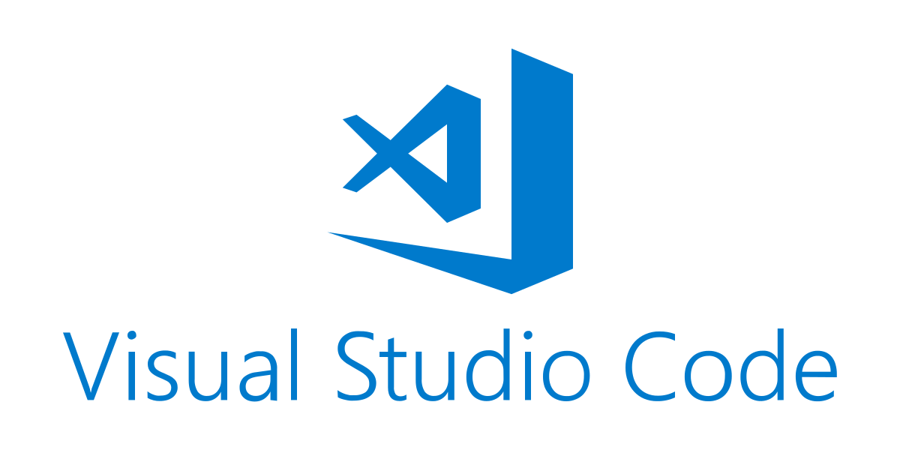
Visual Studio Code
Gambar 2. 9 Visual Studio Code
Sumber: https://www.stickpng.com/img/icons-logos-emojis/tech-companies/visual-studio-code-full-logo
Visual Studio Code adalah editor kode sumber buatan Microsoft yang digunakan oleh banyak pengembang untuk menulis kode dalam berbagai bahasa pemrograman seperti
JavaScript, PHP, Python, dan banyak lainnya. Salah satu kelebihan VS Code adalah ekosistem extensi yang luas,
sehingga dapat disesuaikan untuk berbagai kebutuhan pengembangan.

Flowchart
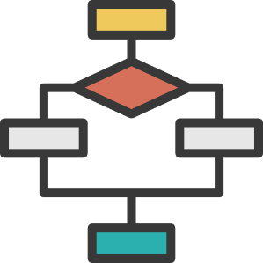
sumber: https://p7.hiclipart.com/preview/481/921/210/flowchart-computer-icons-diagram-flow-chart-icon.jpg
Gambar 2. 10 Flowchart
Flowchart adalah diagram yang menggambarkan alur proses atau logika dari suatu sistem. Flowchart sering digunakan dalam pengembangan perangkat lunak untuk memudahkan pemahaman tentang alur kerja sebuah program. Simbol-simbol dalam flowchart menunjukkan berbagai aktivitas, keputusan, dan arah alur proses.

- Fungsi Flowchart
- Visualisasi Proses: Membantu tim untuk melihat keseluruhan proses secara visual, sehingga mudah dipahami oleh semua orang.
- Identifikasi Kesalahan atau Kemacetan: Memudahkan untuk mengidentifikasi potensi masalah atau kemacetan dalam aliran kerja.
- Membantu Dokumentasi: Dapat digunakan untuk mendokumentasikan proses yang ada, baik untuk kepentingan teknis maupun pelatihan.
- Pengambilan Keputusan: Membantu dalam merancang proses yang lebih efisien dan mendukung pengambilan keputusan dengan lebih jelas.

- Macam-macam Simbol flowchart
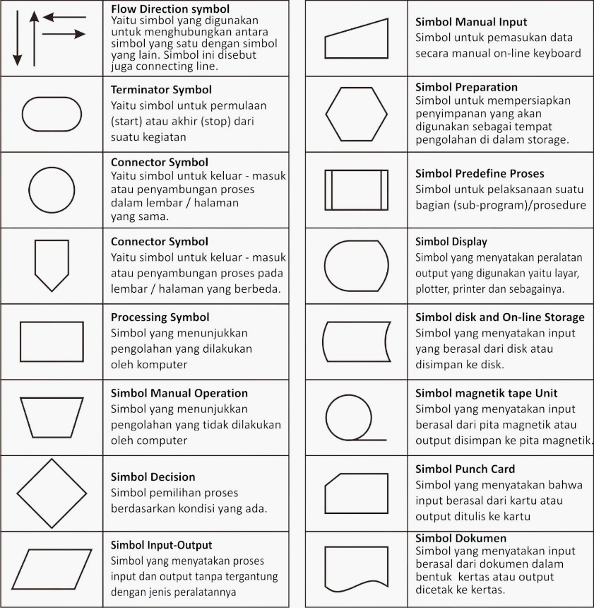
tabel 2. 1 simbol flowchart
sumber: https://encrypted-tbn0.gstatic.com/images?q=tbn:ANd9GcQGMT_V-b7JKwg3YGvrwgjRl-_Y-ysA8PqCWw&s

DFD
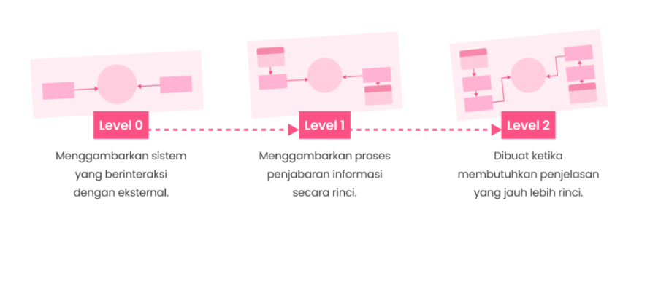
Gambar 2. 11 DFD
Sumber: https://cdn.prod.website-files.com/6215eff0aa650a4cc128fae3/6542732e36e01905ce330159_Data%20Flow%20Diagram.webp
DFD adalah diagram yang menggambarkan alur informasi dari proses input hingga output dalam suatu sistem. DFD sangat berguna dalam proses pengembangan sistem untuk menganalisis dan menggambarkan aliran data dalam sistem secara lebih rinci.

- Elemen-elemen dalam DFD:
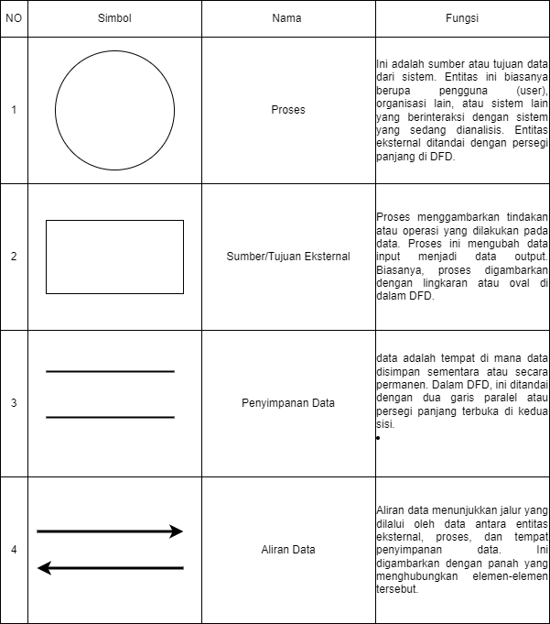
tabel 2. 2 DFD Simbol
sumber: https://blogger.googleusercontent.com/img/b/R29vZ2xl/AVvXsEihEfn4vgyjhPI05EY9bj5SC8MRLZ-XidVbbQZrViwrNBEJtr4mjAK59NAwwmE1RSWtkhMqi9BIfplS5c_5_MjmVtxIgHmXfBbEgJGHE_J_orlOuxWrCsF_IO5fiq2lgYJdjJ0sGyzLQRR7/s16000/Simbol-simbol-Data-Flow-Diagram-DFD.png

- Tingkatan DFD:
  - DFD Level 0 (Context Diagram): Ini adalah DFD dengan level tertinggi, yang menggambarkan sistem secara keseluruhan. Context diagram hanya berfokus pada interaksi antara sistem dengan entitas eksternal, tanpa menggambarkan detail proses internalnya.
  - DFD Level 1: Pada level ini, sistem dibagi ke dalam beberapa subproses utama, menunjukkan bagaimana data mengalir antara subproses tersebut. Ini memberikan lebih banyak detail daripada level 0, tetapi masih bersifat umum.
  - DFD Level 2 dan seterusnya: Level ini menunjukkan detail lebih lanjut dari subproses yang ada di level 1, menggambarkan bagaimana setiap subproses dipecah menjadi proses yang lebih kecil.

- Manfaat DFD:
  - Analisis Sistem: DFD membantu pengembang dan analis sistem untuk memahami bagaimana data berpindah dan diolah di dalam sistem, serta mengidentifikasi aliran data yang mungkin tidak efisien.
  - Dokumentasi: DFD memberikan dokumentasi visual yang jelas dan mudah dipahami tentang alur data dalam sistem, yang sangat berguna bagi tim pengembang, pengguna, dan pihak terkait lainnya.
  - Desain Sistem: DFD membantu dalam perancangan struktur sistem dengan memperlihatkan proses yang terlibat dalam pengolahan data serta interaksi antar proses.

- Aturan dalam Membuat DFD:
  - Setiap proses harus memiliki setidaknya satu input dan satu output.
  - Aliran data tidak boleh langsung dari satu entitas eksternal ke entitas eksternal lain atau dari penyimpanan data ke penyimpanan data tanpa melalui proses.
  - Penyimpanan data tidak dapat langsung mengirim data ke entitas eksternal tanpa melalui proses.
Dengan DFD, pengembang dapat melihat bagaimana sistem bekerja secara keseluruhan serta mengidentifikasi peluang untuk perbaikan atau efisiensi yang lebih baik dalam alur kerja data di dalam sistem.

ERD
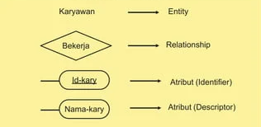
Gambar 2. 12 ERD

ERD (Entity Relationship Diagram) adalah diagram yang digunakan untuk merancang basis data. ERD menggambarkan hubungan antar entitas dalam sistem database beserta atribut-atribut yang dimiliki oleh entitas tersebut. ERD juga membantu memvisualisasikan struktur database dengan lebih jelas, sehingga memudahkan debugging jika terjadi masalah pada sistem database.

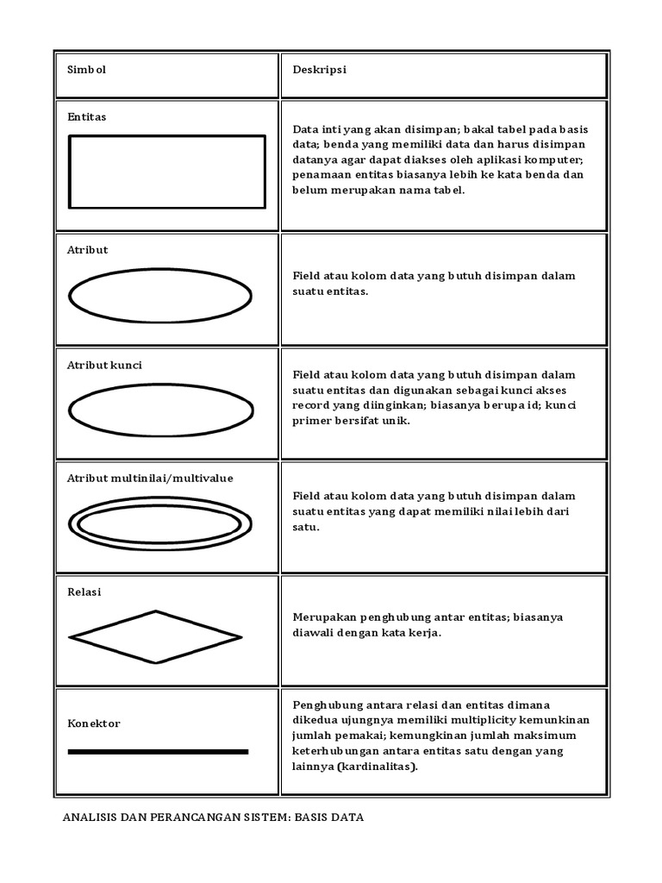
1. Komponen Utama dalam ERD:
tabel 2. 3 ERD Simbol

2. Jenis Relasi dalam ERD:
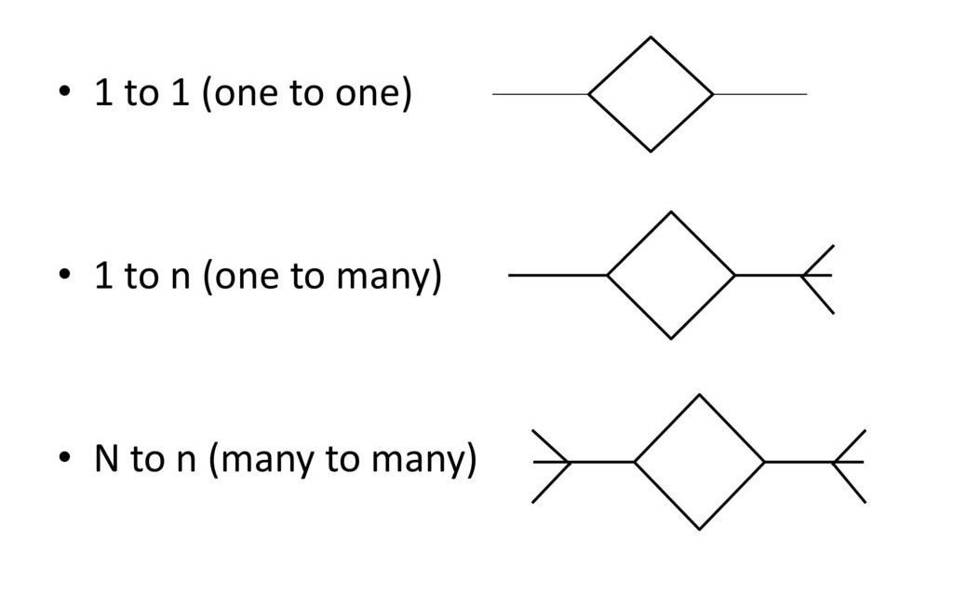
Gambar 2. 13 Relasi ERD

  - Atribut Kunci dalam ERD:

- Primary Key (PK): Atribut yang menjadi pengenal unik untuk setiap entitas. Contoh: "user_id" adalah primary key untuk entitas "User". Primary key harus bersifat unik dan tidak boleh kosong.
- Foreign Key (FK): Atribut yang menghubungkan satu entitas dengan entitas lain, biasanya adalah primary key dari entitas lain yang disimpan sebagai foreign key dalam entitas ini. Contoh: "user_id" dalam entitas "Penjualan" mungkin menjadi foreign key yang mengacu pada primary key "user_id" dalam entitas "User".

- Contoh Struktur ERD:

Misalkan kita memiliki sebuah sistem perpustakaan. ERD untuk sistem tersebut mungkin terdiri dari entitas seperti "Anggota", "Buku", dan "Peminjaman". Relasi di antara entitas tersebut mungkin seperti berikut:
- Anggota memiliki relasi meminjam dengan entitas Buku, dan relasinya mungkin adalah one-to-many, karena satu anggota bisa meminjam banyak buku.
- Peminjaman mungkin entitas yang menyimpan informasi tentang buku yang dipinjam oleh anggota, seperti tanggal peminjaman dan pengembalian. Entitas ini akan memiliki foreign key yang menghubungkan entitas Anggota dan Buku.

- Cardinality dalam ERD:

Cardinality menggambarkan jumlah hubungan yang dapat terjadi antara entitas. Ini mencakup:
- 1:1 (One-to-One): Satu entitas hanya dapat berhubungan dengan satu entitas lain.
- 1 (One-to-Many): Satu entitas dapat berhubungan dengan banyak entitas lain.
- M (Many-to-Many): Banyak entitas dapat berhubungan dengan banyak entitas lainnya.

- Manfaat ERD:

- Visualisasi Basis Data: ERD memberikan gambaran yang jelas tentang struktur basis data dan hubungan antar data.
- Perancangan Basis Data: Mempermudah proses perancangan basis data yang efisien, menghindari redundansi data.
- Komunikasi: ERD memudahkan komunikasi antar anggota tim pengembang mengenai struktur data dalam sistem.
- Dokumentasi: ERD menjadi dokumentasi yang penting untuk memahami desain basis data di masa depan atau untuk pengembang lain.

- Proses Membuat ERD:

- Identifikasi entitas-entitas utama yang akan disimpan di dalam sistem.
- Tentukan atribut-atribut yang relevan untuk setiap entitas.
- Identifikasi hubungan antara entitas-entitas tersebut dan tentukan jenis relasinya (one-to-one, one-to-many, many-to-many).
- Tetapkan atribut kunci, yaitu primary key dan foreign key yang diperlukan untuk menjaga integritas data.
ERD adalah salah satu alat yang paling kuat dalam pemodelan basis data, dan sangat berguna dalam menghindari masalah seperti redundansi atau inkonsistensi data dalam sistem yang kompleks.

BAB III
PROSES PERANCANGAN

BAB IV
HASIL DAN PEMBAHASAN

Halamn utama
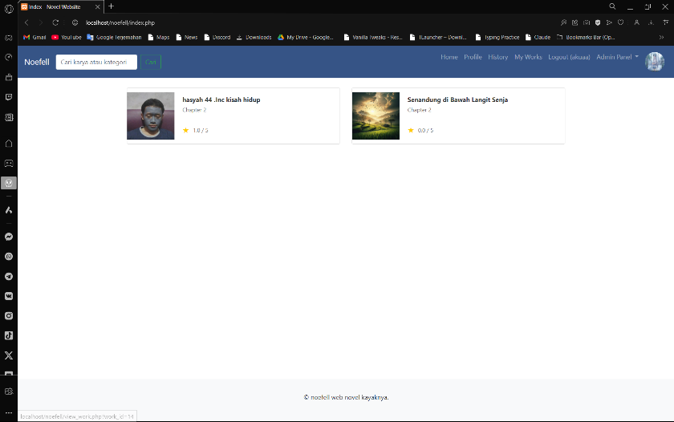
enunjukkan halaman utama, yang menampilkan daftar karya dengan elemen visual seperti gambar sampul, judul, dan rating. Desainnya menarik dan memudahkan pengguna dalam menjelajah karya
Gambar 4. 1 Halaman Utama

Halaman Login
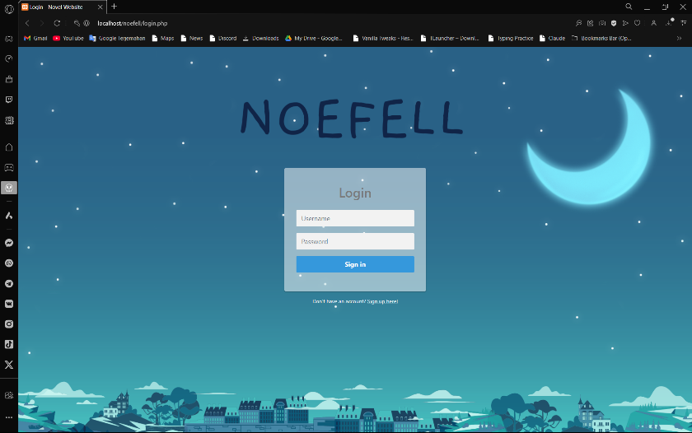
Halaman login yang memungkinkan pengguna dan admin masuk ke sistem dengan memasukkan username dan password. Saat ini, halaman utama bisa diakses tanpa login tapi ada bebarapa fitur yang mewajibkan user untuk login
Gambar 4. 2 Halaman Login

Halaman Register
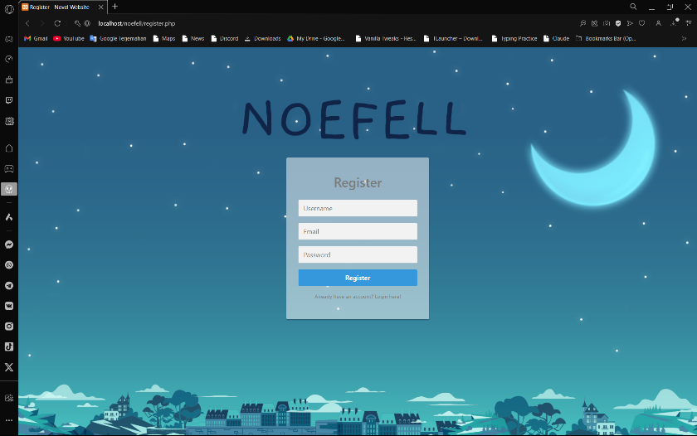
Halaman Register untuk pengguna baru mendaftarkan akun baru ke dalam system dengan memasukan username, email, dan password. Setelah melakukan Register akan langsung di arahkan ke halaman login
Gambar 4. 3 Halaman Register

Halaman Profile
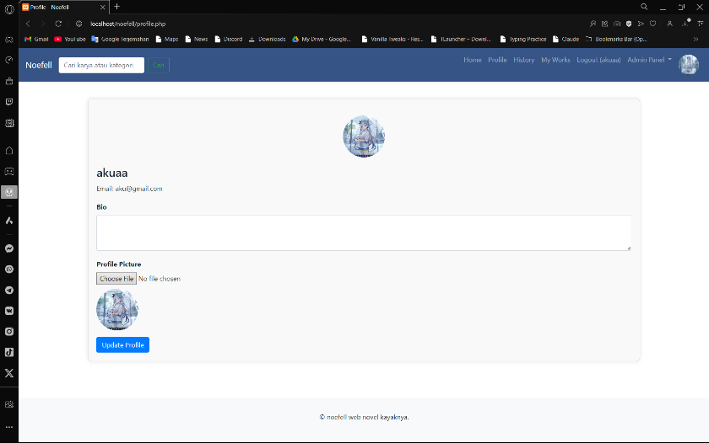
Halaman profil yang memungkinkan pengguna memperbarui informasi pribadi, seperti bio dan foto profil. Ini meningkatkan personalisasi dan kenyamanan pengguna dalam menggunakan sistem.
Gambar 4. 4 Halaman Profile

Halaman My Works
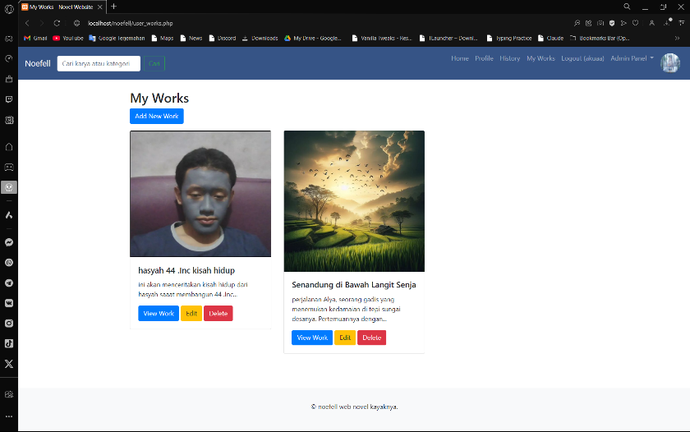
Halaman My Works memudahkan pengguna mengelola karya mereka, dengan fitur untuk menambah, melihat, mengedit, atau menghapus karya. Gambar sampul dan deskripsi singkat disediakan untuk memudahkan pengguna dalam mengatur karya mereka.
Gambar 4. 5 Halaman My Works

Halaman History
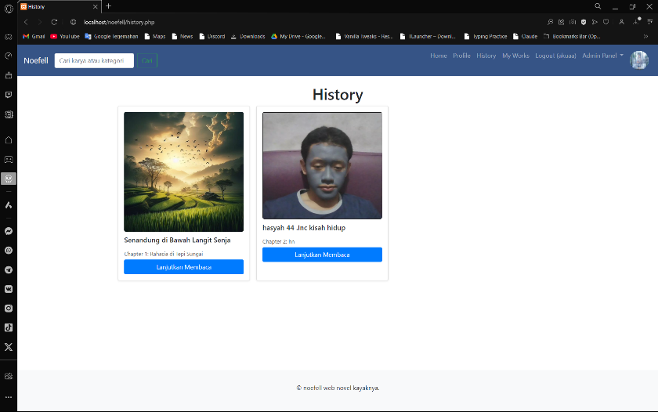
Halaman History memberikan pengguna tampilan ringkas dari karya yang pernah mereka baca. Fitur ini memudahkan pengguna untuk melanjutkan bacaan dari bab terakhir.
Gambar 4. 6 Halaman History

Halaman Add Work
Memudahkan pengguna menambahkan bab baru dengan hanya mengisi judul dan konten bab. Tombol "Add Chapter" menyimpan informasi tersebut ke dalam sistem. Desain yang minimalis membantu proses ini berjalan dengan efisien.
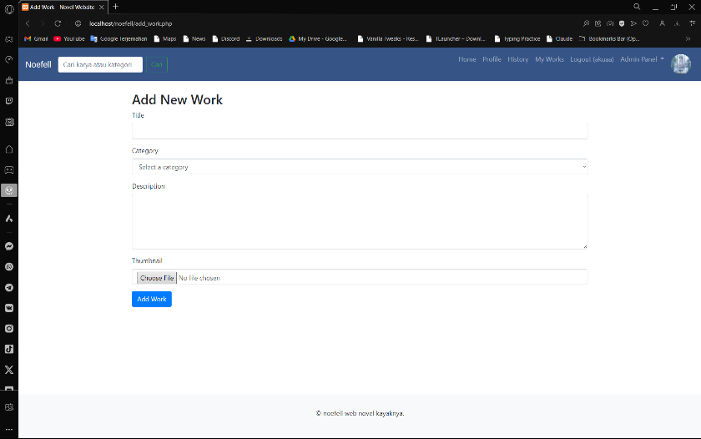
Gambar 4. 7 Halaman Add Work

Halaman Edit Work
Halaman Edit Work memperlihatkan modul pengeditan karya, di mana pengguna dapat mengubah informasi seperti judul, menyimpan perubahan, dan antarmuka yang terstruktur memastikan proses pengeditan berjalan lancar.
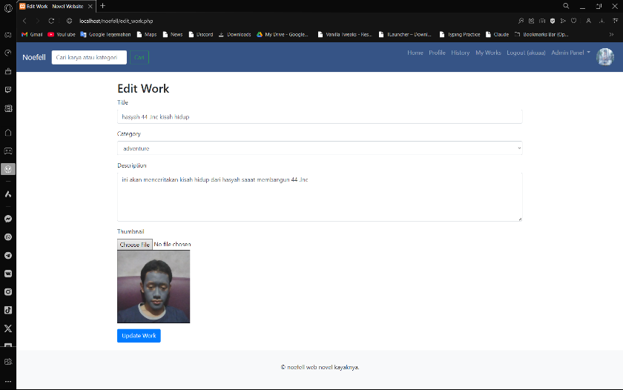
Gambar 4. 8 Halaman Edit Work

Halaman View Work
Halaman "View Work," yang menampilkan detail karya, seperti judul, deskripsi, rating, dan daftar bab. Pengguna dapat mengakses bab-bab yang telah diunggah dan menggunakan fitur "Edit Work" atau "Add Chapter," namun kedua tombol ini hanya tersedia bagi pengguna yang merupakan pemilik karya. Jika pengguna lain melihat karya tersebut, tombol "Edit Work" dan "Add Chapter" tidak akan ditampilkan, untuk menjaga hak dan kontrol pemilik karya. Selain itu, tombol "Report Work" memungkinkan pengguna melaporkan karya yang melanggar aturan platform. Halaman ini menyediakan semua alat yang dibutuhkan pengguna untuk mengelola dan berinteraksi dengan karya mereka dengan aman dan terstruktur
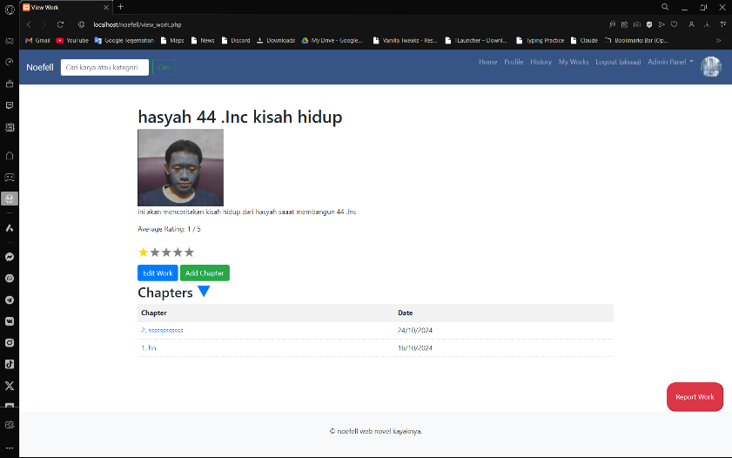
Gambar 4. 9 Halaman View Work

Halaman Add Chapter
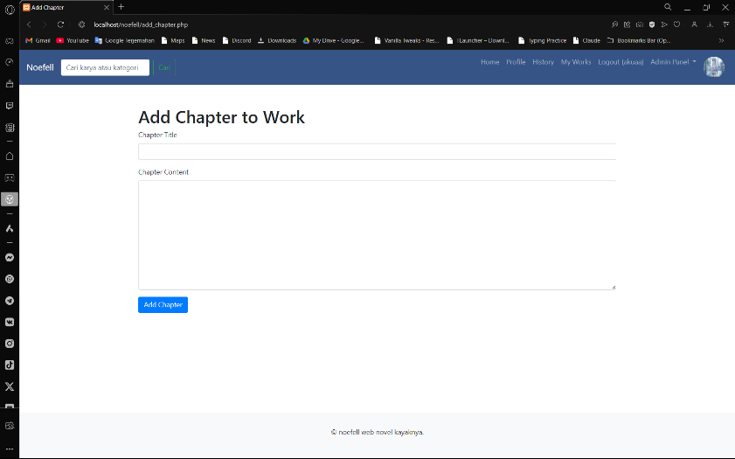
Halman add chapter memudahkan pengguna menambahkan bab baru dengan hanya mengisi judul dan konten bab. Tombol "Add Chapter" menyimpan informasi tersebut ke dalam sistem. Desain yang minimalis membantu proses ini berjalan dengan efisien.
Gambar 4. 10 Halaman Add Chapter

Halaman View Chapter
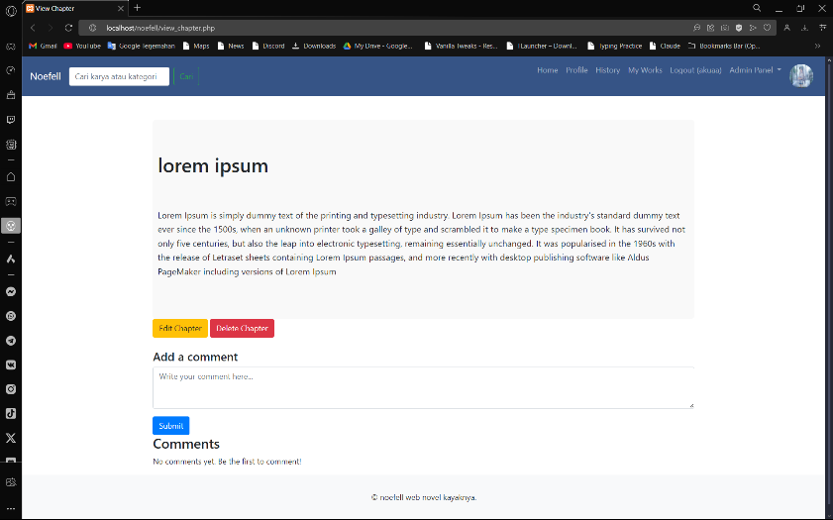
Halaman View Chapter, yang menampilkan konten bab secara penuh. Halaman ini menyediakan opsi untuk mengedit dan menghapus bab, namun fitur ini hanya dapat diakses oleh pengguna yang merupakan pemilik karya tersebut. Hal ini bertujuan untuk menjaga kendali penuh atas konten yang dibuat oleh pengguna. Selain itu, pengguna dan pembaca dapat menambahkan komentar, yang memungkinkan interaksi aktif dan menciptakan lingkungan yang dinamis dan terhubung antara penulis dan pembaca.
Gambar 4. 11 Halaman View Chapter

Halaman Manage Report
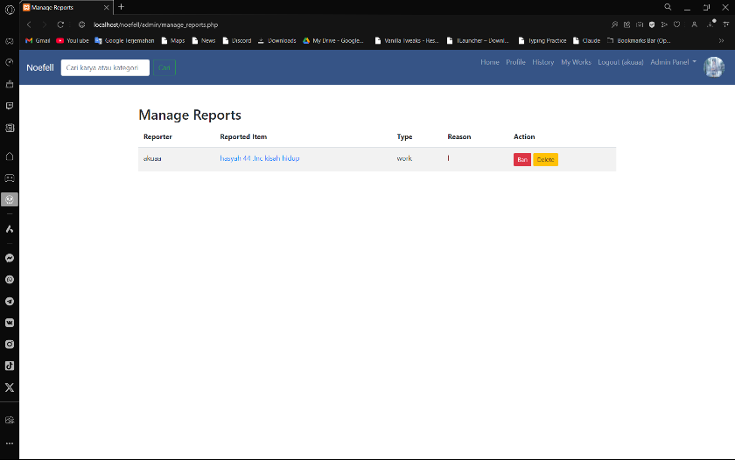
Halaman Manage Report menampilkan modul yang memungkinkan admin mengelola laporan pengguna. Informasi seperti pelapor, item yang dilaporkan, tipe laporan, dan alasan tersedia untuk membantu admin membuat keputusan, seperti memblokir pengguna atau menghapus konten, dan halaman ini hanya bisa di akses oleh admin
Gambar 4. 12 Halaman Manage Report

Halaman List Ban
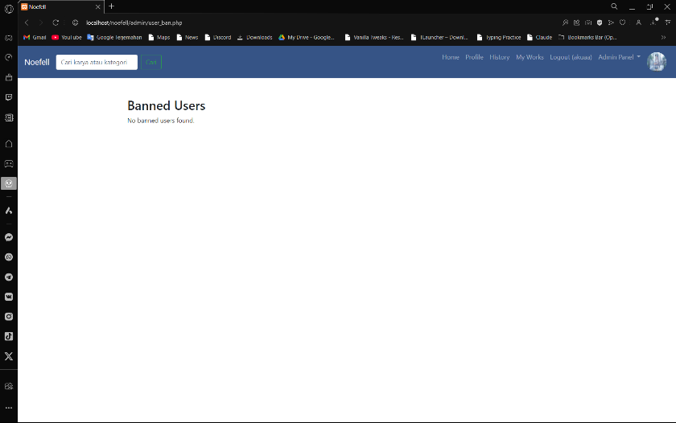
H alaman untuk melihat daftar pengguna yang diban. Saat ini, belum ada pengguna yang diban, dan fitur ini memerlukan pengujian lebih lanjut untuk memastikan proses ban berjalan lancer
Gambar 4. 13 Halaman List Ban

Halaman Manage Kategori.
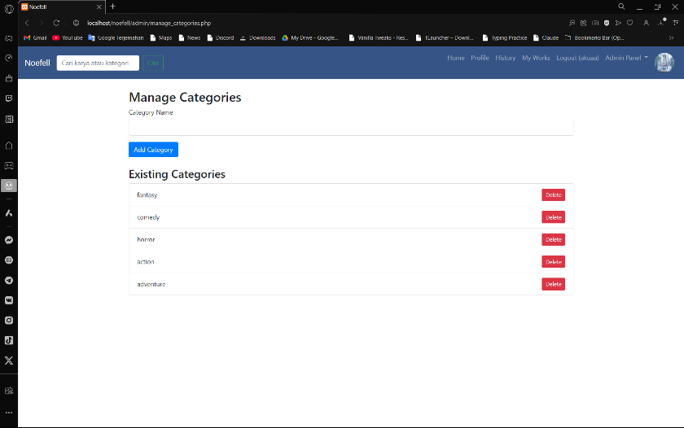
Halaman Manage Kategoru menyediakan fitur lengkap bagi admin untuk mengelola kategori cerita. Admin dapat menambah atau menghapus kategori dengan mudah. Antarmukanya sederhana, sehingga memudahkan navigasi dan pengelolaan kategori.
Gambar 4. 14 Halaman Manage Kategori

BAB V
KESIMPUL AN DAN SARAN

Kesimpulan

Website ini dirancang untuk memenuhi kebutuhan penulis dan pembaca dalam mengelola dan mengakses karya novel secara efisien. Dengan antarmuka yang ramah pengguna, aplikasi ini memberikan kemudahan bagi penulis untuk mengunggah, mengedit, dan mengelola karya mereka, serta menyediakan fitur interaktif untuk meningkatkan keterlibatan dengan pembaca.

Penulis memiliki akses ke dashboard yang lengkap, memungkinkan mereka untuk menambahkan karya baru, mengedit detail karya, dan menambahkan bab secara efisien. Proses CRUD (Create, Read, Update, Delete) ini memastikan bahwa penulis dapat dengan mudah mengelola konten mereka kapan saja. Selain itu, fitur pelaporan tersedia untuk menjaga kualitas konten sesuai dengan pedoman platform.

Sementara itu, pembaca dapat menikmati pengalaman membaca yang nyaman dan terstruktur, dengan fitur pencarian yang memudahkan mereka menemukan novel favorit berdasarkan judul, penulis, atau kategori. Fitur komentar memberikan ruang bagi pembaca untuk berinteraksi dengan penulis dan berbagi pandangan, menciptakan komunitas literasi yang aktif dan dinamis.

Dengan sistem yang efisien dan fitur yang relevan, aplikasi ini diharapkan dapat menjadi platform yang ideal bagi penulis untuk mempromosikan karya mereka, sekaligus menyediakan pengalaman membaca yang menyenangkan dan mudah diakses bagi pembaca.

Saran
Meskipun aplikasi ini sudah berhasil dikembangkan sesuai dengan spesifikasi awal, masih ada ruang untuk perbaikan dan pengembangan lebih lanjut. Beberapa saran yang dapat dipertimbangkan untuk pengembangan di masa depan meliput

Peningkatan Keamanan Website
Meskipun aplikasi saat ini sudah dilengkapi dengan fitur keamanan dasar, disarankan untuk terus memperbarui dan meningkatkan sistem keamanan. Beberapa langkah yang dapat diambil termasuk menambahkan autentikasi dua faktor (2FA) untuk login, proteksi brute force untuk mencegah upaya login yang tidak sah, serta enkripsi data yang lebih kuat. Keamanan dan perlindungan data pengguna harus selalu menjadi prioritas utama, terutama dengan semakin meningkatnya risiko serangan siber.

Pengembangan Fitur Sosial
Agar aplikasi menjadi lebih interaktif dan menarik bagi pengguna, untuk menambahkan fitur-fitur sosial seperti kemampuan untuk mengikuti penulis favorit, mengirim pesan langsung, dan membuat grup diskusi yang memungkinkan pembaca dan penulis berdiskusi tentang topik-topik tertentu. Fitur ini akan menciptakan komunitas yang lebih terlibat dan meningkatkan pengalaman pengguna di platform.

Perbaikan dan Penyempurnaan Antarmuka Pengguna

Untuk memastikan aplikasi tetap relevan dan mudah digunakan, disarankan untuk terus mengumpulkan umpan balik dari pengguna dan melakukan perbaikan antarmuka berdasarkan masukan tersebut. Misalnya, penyesuaian warna, ikon, atau tata letak dapat meningkatkan pengalaman pengguna secara keseluruhan. Selain itu, versi mobile-friendly atau pengembangan aplikasi berbasis Android dan iOS dapat memperluas jangkauan aplikasi ke audiens yang lebih luas.

Pengembangan Versi Mobile
Karena semakin banyak pengguna yang mengakses konten secara mobile, penting untuk mengembangkan versi aplikasi yang dioptimalkan untuk perangkat mobile. Dengan aplikasi mobile yang fungsional, pengguna dapat mengakses dan mengelola konten dengan lebih mudah, kapan saja dan di mana saja. Pengembangan ini dapat memanfaatkan framework seperti Flutter atau React Native untuk membangun aplikasi lintas platform.\

Dengan mengimplementasikan saran-saran ini, diharapkan aplikasi dapat terus berkembang dan memberikan manfaat yang lebih besar bagi komunitas penulis dan pembaca. Pembaruan dan inovasi yang berkelanjutan akan memastikan bahwa aplikasi tetap kompetitif dan relevan dengan kebutuhan pengguna yang selalu berubah.

Daftar Pustaka
Merdeka.com. "Pengertian HTML Lengkap dengan Fungsi dan Sejarah Kemunculannya." (https://www.merdeka.com/trending/pengertian-html-lengkap-dengan-fungsi-dan-sejarah-kemunculannya-kln.html) [Tanggal akses: 29 September 2024].

Merdeka.com. "Mengenal Website: Pengertian, Jenis, dan Cara Melindunginya dari Gangguan." (https://www.merdeka.com/jabar/mengenal-website-pengertian-jenis-dan-cara-melindunginya-dari-gangguan-15391-mvk.html) [Tanggal akses: 29 September 2024].

Telkom University IT. "Pengertian dan Fungsi Cascading Style Sheet (CSS) pada Website." (https://it.telkomuniversity.ac.id/pengertian-dan-fungsi-cascading-style-sheet-css-pada-websit) [Tanggal akses: 30 September 2024].

Biznetgio.com. "Apa Itu PHP?" (https://www.biznetgio.com/news/apa-itu-php) [Tanggal akses: 30 September 2024].

Amazon Web Services. "What is JavaScript?" (https://aws.amazon.com/id/what-is/JavaScript) [Tanggal akses: 30 September 2024].

Biznetgio.com. "Apa Itu XAMPP?" (https://www.biznetgio.com/news/apa-itu-xampp) [Tanggal akses: 30 September 2024].

Biznetgio.com. "Apa Itu MySQL?" (https://www.biznetgio.com/news/apa-itu-mysq) [Tanggal akses: 30 September 2024].

Gramedia.com. "Apa Itu Database?" (https://www.gramedia.com/best-seller/apa-itu-database) [Tanggal akses: 30 September 2024].

Revou.co. "Kosakata Visual Studio Code." (https://revou.co/kosakata/visual-studio-code) [Tanggal akses: 1 oktober 2024].

Coding Studio Indonesia. "Data Flow Diagram (DFD) adalah." (https://codingstudio.id/blog/data-flow-diagram-adalah/) [Tanggal akses: 1 oktober 2024].

Gramedia.com. "Flowchart." (https://www.gramedia.com/literasi/flowchart/) [Tanggal akses: 1 oktober 2024].

Dicoding.com. "Memahami ERD (Entity Relationship Diagram)." (https://www.dicoding.com/blog/memahami-erd/) [Tanggal akses: 1 oktober 2024].

BIODATA PENULIS

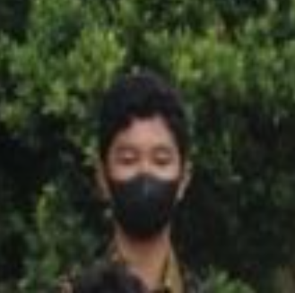
Penulis dilahirkan di Kota Batu, 4 Agustus 2007, Penulis yang biasa dipanggil dengan nama “Artha” ini memiliki nama lengkap Artha Ardiansyah, dan merupakan anak kedua dari 2 bersaudara. Penulis telah menempuh pendidikan formal yaitu di TK Teratai Batu, SD Temas 01 Batu, dan SMPN 03 Batu. Setelah lulus dari SMPN 03 Batu tahun 2023, Penulis meneruskan pendidikan di SMK PGRI 3 Malang di Bidang Keahlian Teknik Informasi dan Komunikasi, Kompetensi Keahlian Rekayasa Perangkat Lunak pada tahun 2024 dan terdaftar dengan Nomor Induk 23996/2045.063. Disaat SMK Penulis mengikuti kegiatan Ekstrakurikuler English Club, dan E-sport. Berikut ini adalah email Penulis yang bisa dihubungi, arthaardiansyah2018@gmail.com dan media sosial penulis yang masih aktif, Instagram @artha_nck_

